16 апреля
125 лет со дня рождения
Чарли Чаплина (1889—1977),
американского и английского актёра
и режиссёра

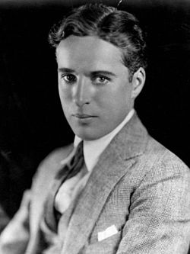
Сэр Чарльз Спенсер (Чарли) Чаплин, KBE (16 апреля 1889 — 25 декабря 1977) — американский и английский киноактёр, сценарист, композитор и режиссёр, универсальный мастер кинематографа, создатель одного из самых знаменитых образов мирового кино — образа бродяжки Чарли, появившегося в короткометражных комедиях, поставленных на поток в 1910-е годы на киностудии Кистоуна. Чаплин активно использовал приёмы пантомимы и буффонады, хотя начиная с 1920-х годов в его творчестве стали проходить значительно более серьёзные социальные темы, чем это было в раннем периоде короткометражного кино. С апреля 1914 года Чаплин стал выступать в качестве режиссёра и автора сценария большинства фильмов с собственным участием, с 1916 года он также продюсировал фильмы, а с 1918 — писал музыку.
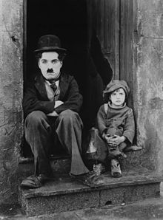
Чарли Чаплин и Джеки Куган в фильме "Малыш"
